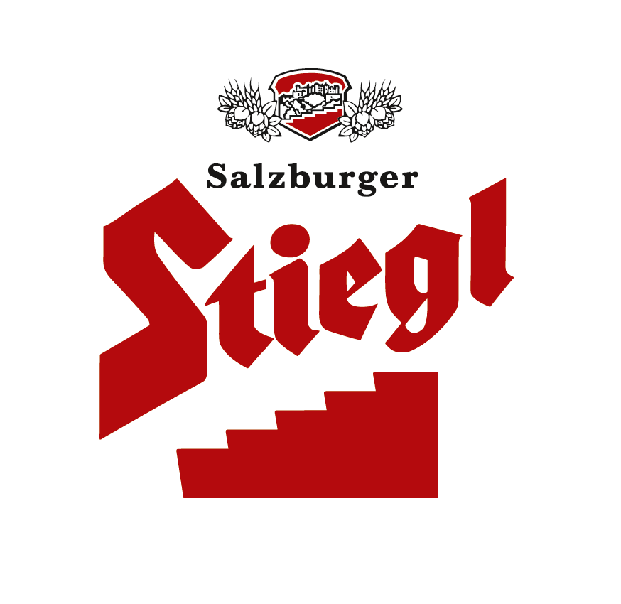
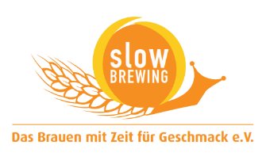
PRESSEINFORMATION!

➲ Stiegl-Jahrgangsedition 2015 „Sonnenkönig II.“ ab sofort erhältlich
➲ Limitierte Edition in der Champagnerflasche: nur solange der Vorrat reicht!

Stiegl-Jahrgangsedition Sonnenkönig II.
Absolut majestätisch

Bereits zum fünften Mal setzt die Stieglbrauerei zu Salzburg mit einem wahrhaft königlichen Raritätenbier die Serie der Jahrgangseditionen fort und präsentiert jetzt mit dem limitierten „Sonnenkönig II.“ erneut die Krone der Braukunst auf höchster Stufe.

Seidenmatt und goldgelb funkelt der „Sonnenkönig II.“ aus dem Glas, wenn Aromen von Orange, Koriander, rotbäckiger Marille und Maracuja zu einem facettenreichen Duft verschmelzen. „Der mächtige Antrunk wird von einer zarten Süße getragen, die an Agavensirup erinnert und sich mit den subtilen Tönen des Tequila-Fasses verbindet“, beschreibt Stiegl-Kreativbraumeister Markus Trinker die holzfassgereifte Bierspezialität. Eingebraut wurde das Starkbier bereits im Frühjahr in der Stiegl-Hausbrauerei. „Damit das Bier seinen erhabenen Geschmack voll entfalten konnte, wurde es in Tequila-Fässern ausgebaut und reifte nahezu ein halbes Jahr im Holzfass-Reifekeller der Stieglbrauerei“, erklärt Markus Trinker und ergänzt: „Die fein eingebundene Kohlensäure sorgt für eine zarte Textur auf der Zunge, bevor sich der alkoholische Nachhall gleichsam majestätisch präsentiert.“ Kulinarisch ist das fassgereifte DOUBLE WIT mit seinen zart-fruchtigen Noten ein romantischer Begleiter zu Käsesorten wie Brie de Meaux oder Pecorino sowie zu Mehlspeisen wie Buchteln, Marillenknödeln oder fruchtigen Dessertvariationen.

Streng limitiert: Nur solange der Vorrat reicht!
Ab sofort ist die Stiegl-Jahrgangsedition „Sonnenkönig II.“ in den Stiegl-Getränkeshops (Salzburg und Wien), im Stiegl-Braushop, im Stiegl-Onlineshop (www.stiegl-shop.at) und in der ausgewählten Gastronomie in der 0,75-Liter-Einwegflasche in limitierter Edition – von der Bierrarität wurden nur 7.000 Flaschen abgefüllt – erhältlich.

Biergattung: Tequila Barrel Aged DOUBLE WIT, Starkbier im Holzfass gereift
Alkoholgehalt: 9,5 % vol.
Stammwürze: 20,5˚ Plato
Zutaten: Wasser, Gersten- und Weizenmalz, Hafer, Hopfen, Orangenschalen, Koriander, Hefe
Bierpflege: Das „Sonnenkönig II.“ wird idealerweise im langstieligen Glas getrunken. Die perfekte Trinktemperatur für diese Bierspezialität liegt bei 12-14˚ C.
Haltbarkeit: mindestens haltbar bis Oktober 2020
2015-10-29

Rückfragen richten Sie bitte an:

Stiegl-Pressestelle, Mag. Alexandra Picker-Rußwurm, c/o Hebenstreit & Picker PR GmbH,
Tel. 0662-841187-0, E- Mail office@hebenstreit-picker.at

